Όνομα:…………………………. Ημερομηνία:………………………….

**Επανάληψη Κλασμάτων 2η**

1. **Μετατρέπω τα κλάσματα σε μεικτούς και το αντίστροφο:**

= = = =

5= 8= 7= 9=

1. **Συγκρίνω τα παρακάτω ζευγάρια κλασμάτων:**
2. **Βάζω τα παρακάτω κλάσματα από το μικρότερο στο μεγαλύτερο.**

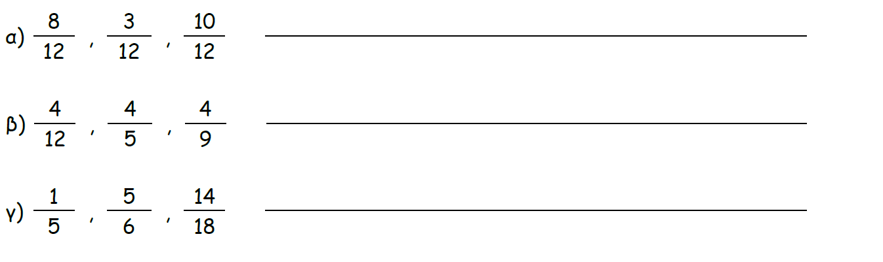

1. Ο Άκης χρειάστηκε της ώρας για να γράψει τα Μαθηματικά του και $\frac{24}{48}$ της ώρας για να γράψει την Ελλ. Γλώσσα. Σε ποιο μάθημα χρειάστηκε περισσότερο χρόνο;

Απάντηση:……………………………………………………………………………………

Όνομα:…………………………. Ημερομηνία:………………………….

**Επανάληψη Κλασμάτων 2η**

1. **Μετατρέπω τα κλάσματα σε μεικτούς και το αντίστροφο:**

= = = =

5= 8= 7= 9=

1. **Συγκρίνω τα παρακάτω ζευγάρια κλασμάτων:**
2. **Βάζω τα παρακάτω κλάσματα από το μικρότερο στο μεγαλύτερο.**



1. Ο Άκης χρειάστηκε της ώρας για να γράψει τα Μαθηματικά του και της ώρας για να γράψει την Ελλ. Γλώσσα. Σε ποιο μάθημα χρειάστηκε περισσότερο χρόνο;

Απάντηση:……………………………………………………………………………………